# 1 Exercici Max Script [5 punts]

# 2 Exercici Level Design [2.5 punts]

El disseny de nivell s’ha començat a partir d’un diagrama en paper. Llavors s’ha vectoritzat amb illustrator i finalment s’ha fet el diagrama de línia d’acció damunt el mapa.

# 

Posteriorment el disseny s’ha representat de manera modular amb diferents blocs i un terra.

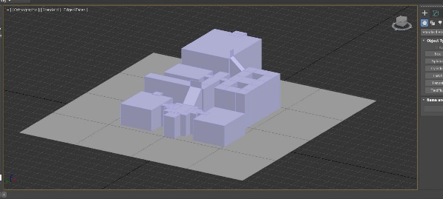

Un cop finalitzat el disseny 3D del nivell, s’ha exportat usant la tool feta a classe s’ha pogut obrir dins al motor:

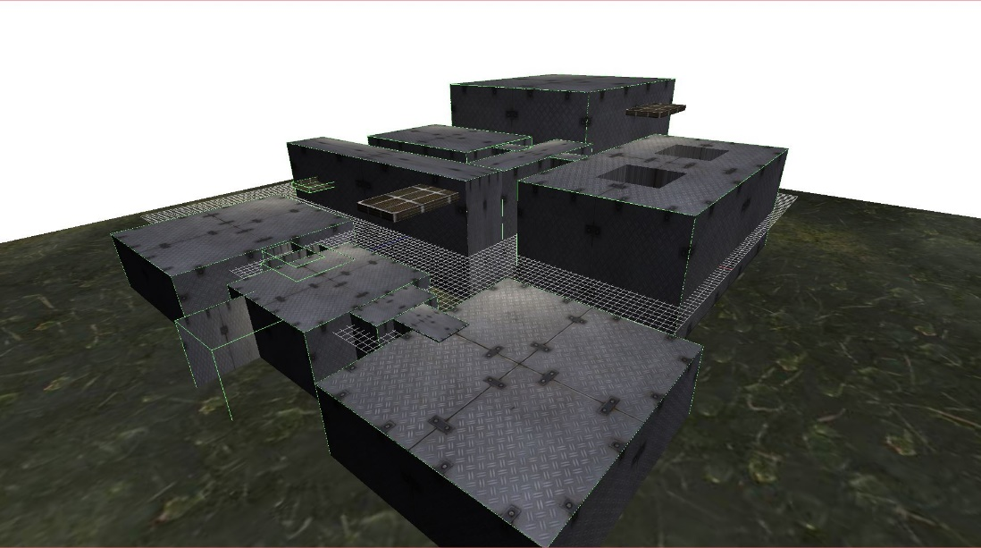

# 3 Exercici Create a new component [2 punts]

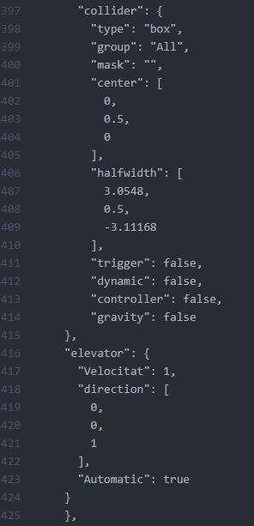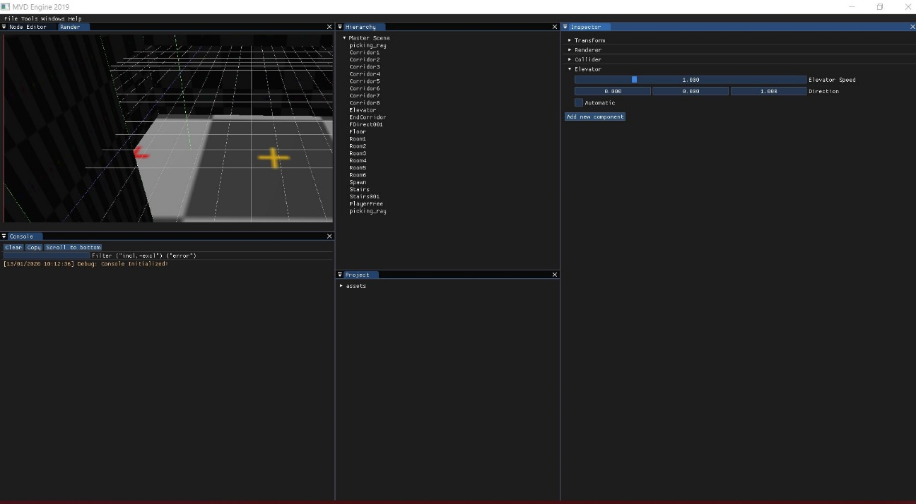

# 4 Execute Scripts

# 5 Exercici extra [1.5]